|  |
| --- |
| МИНОБРНАУКИ РОССИИ |
| Федеральное государственное бюджетное образовательное учреждение высшего образования **«МИРЭА − Российский технологический университет»**  **РТУ МИРЭА** |

**Институт информационных технологий (ИИТ)**

**Кафедра практической и прикладной информатики (ППИ)**

**ОТЧЕТ ПО ПРАКТИЧЕСКОЙ РАБОТЕ**

по дисциплине «Технологии и инструментарий анализа больших данных»

**Практическое занятие № 5**

|  |  |  |  |
| --- | --- | --- | --- |
| Студент группы ИНБО-01-17 | *ИНБО-03-20, Першутов Н.С.* | (подпись) | |
| Преподаватель | *Парамонов В.В* | (подпись) | |
| Отчет представлен | «___»________2023г. | |  | |

Москва 2023г.

**Результат работы:**

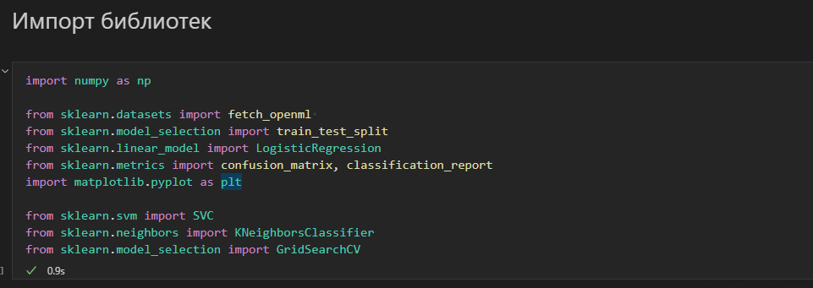

**Рисунок – Импорт необходимых библиотек**

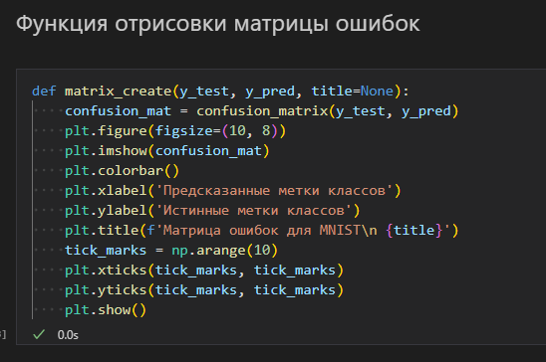

**Рисунок – Функция отрисовки матрицы ошибок**

**Задание 1**

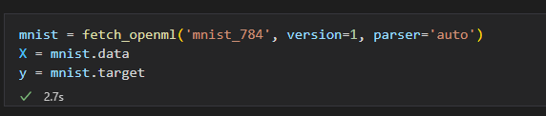

**Рисунок 1 – Импортирование данных для классификации**

**Задание 2**

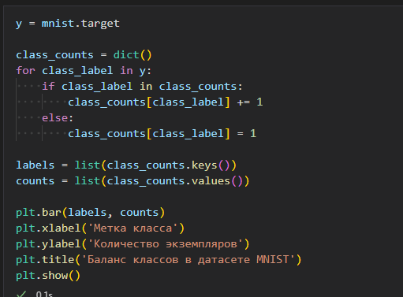

**Рисунок 2.1 – Сбор классов в словарь и отрисовка гистограммы баланса классов**

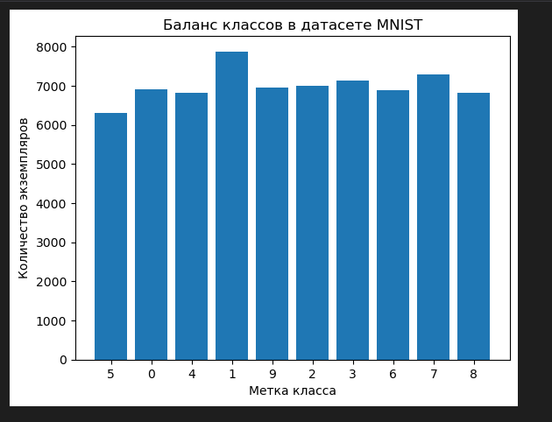

**Рисунок 2.2 – Выполнение кода**

**Задание 3**

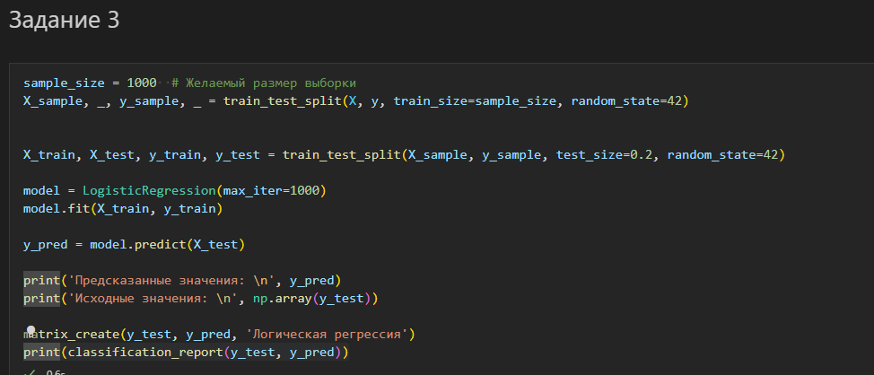

**Рисунок 3.1 – Разбиение выборки на тренировочную и тестовую**

Из за огромного размера данных было принято решение уменьшить размер до 1000, соотношение данных 20% к 80% (20% - для тестирования)

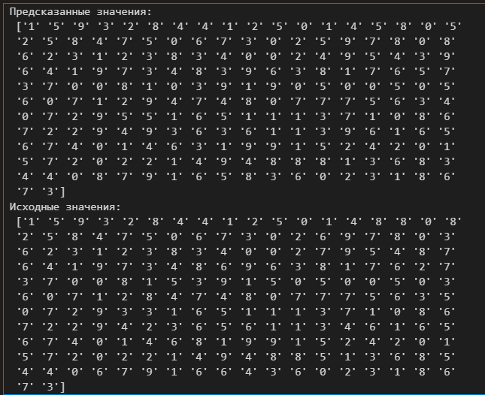

**Рисунок 3.2 – Сравнение предсказанных и исходных значений**

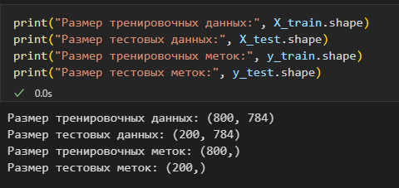

**Рисунок 3.3 – Размеры данных**

**Задание 4**

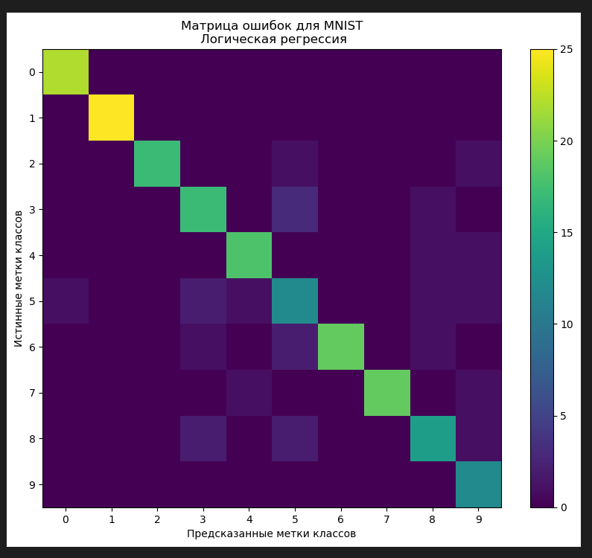

**Рисунок 4.1 – Матрица ошибок для Логической регрессии**

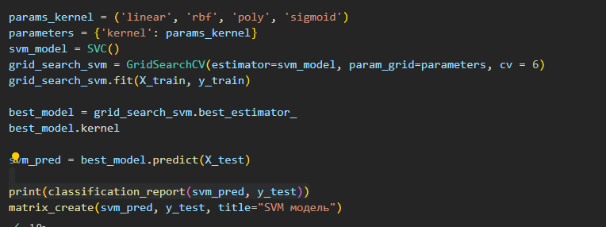

**Рисунок 4.2 – Расчет SVM и отрисовка матрицы ошибок**

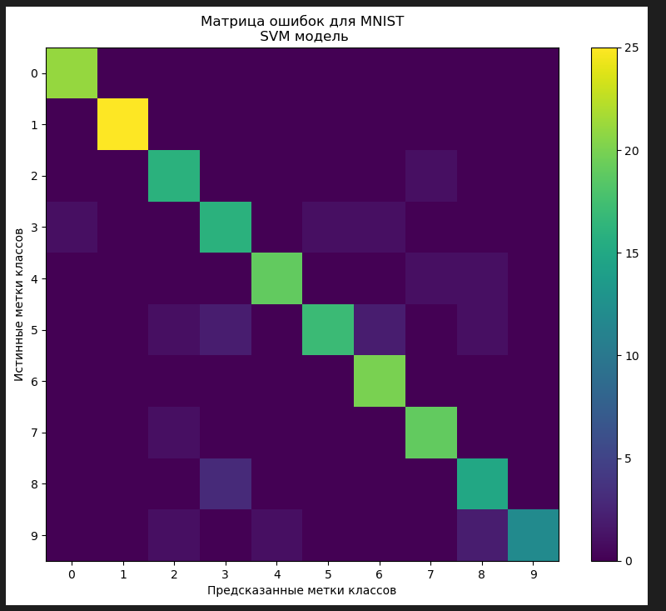

**Рисунок 4.3 – Матрица ошибок для SVM**

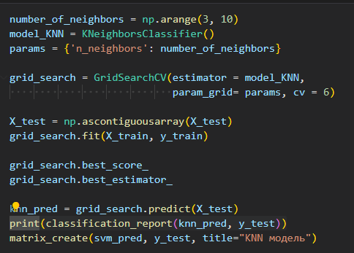

**Рисунок 4.4 – Расчет KNN и отрисовка матрицы ошибок**

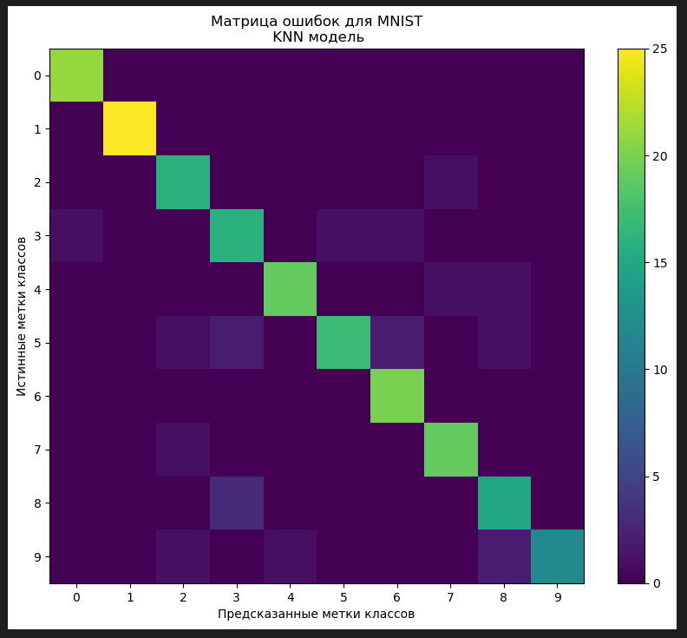

**Рисунок 4.5 – Матрица ошибок для KNN**

**Задание 5**

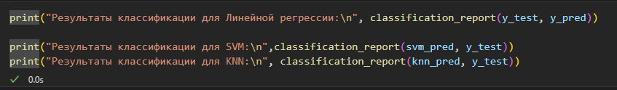

**Рисунок 5.1 – Сравнение результатов классификации используя classification_report**

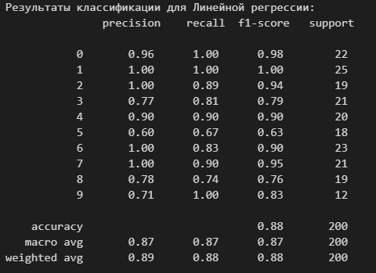

**Рисунок 5.2 – Результат выполнения**

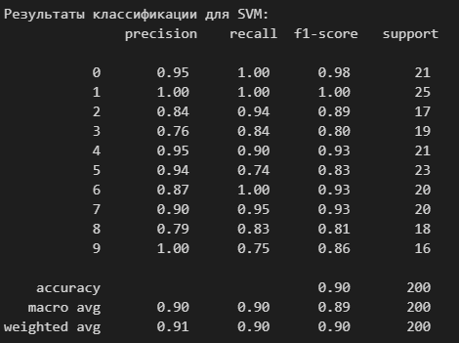

**Рисунок 5.3 – Результат выполнения**

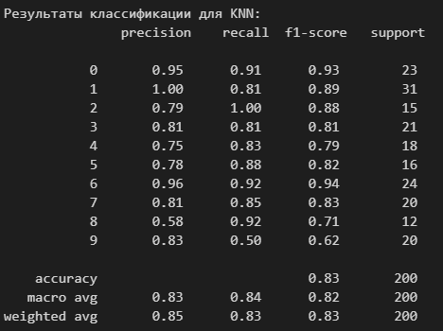

**Рисунок 5.4 – Результат выполнения**